Согласно Постановления Правительства Российской Федерации от 7 декабря 2019 года № 1608 «Об организации Всероссийской переписи населения 2020 года» (с изменениями, внесенными постановлением Правительства Российской Федерации от 27 июня 2020 года № 943) очередная Всероссийская перепись населения будет проводится с 1 по 30 апреля 2021 года.

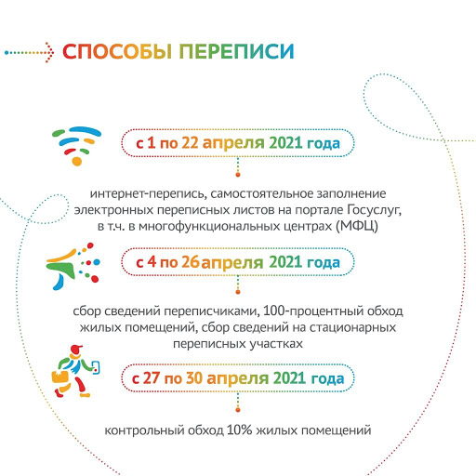

При проведении переписи за единицу наблюдения принимается домохозяйство.

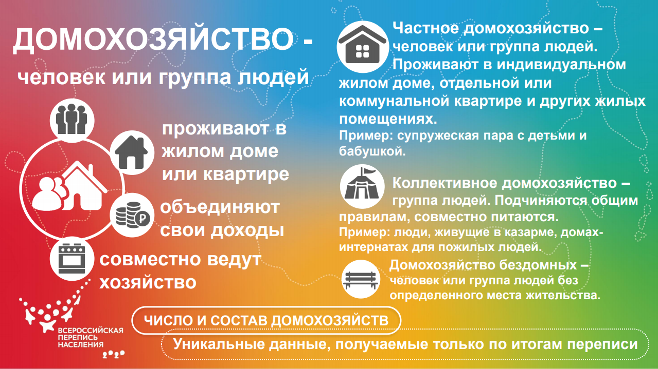

КАК ПРОЙТИ ПЕРЕПИСЬ?

В ходе подготовки к проведению Всероссийской переписи населения предусмотрено использование трех способов сбора сведений о населении:
- Опрос переписчиками населения и заполнение электронных вопросников на планшетных компьютерах;
- Предоставление сведений о себе на стационарных участках для тех, кто не хочет впускать в свое жилище переписчика;
- Самостоятельное заполнение респондентами электронных вопросников в сети Интернет.
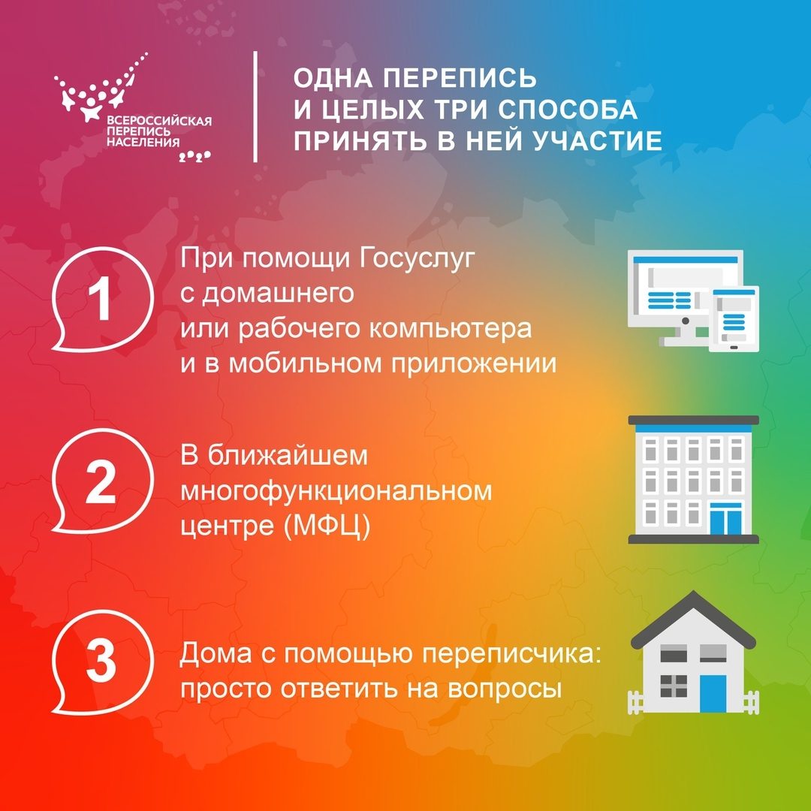

Площадкой для проведения цифровой переписи станет Единый портал государственных услуг. Каждый респондент сможет заполнить электронную анкету не только на себя, но и на членов своего домохозяйства.
Пройти интернет-перепись можно будет в любое удобное для Вас время и месте, используя мобильное устройство, например смартфон.

